Polling place / polling station – evaluation checklist

Man pleidleisio / gorsaf bleidleisio – rhestr wirio gwerthusiad

Part A – Current polling place details
Rhan A – Manylion cyfredol y man pleidleisio
Polling place identifier  Dynodwr y man pleidleisio | BB0
Polling place name  Enw'r man pleidleisio | Cwm Talwg Community Centre
Polling place address  Cyfeiriad y man pleidleisio | Cwm Parc  Barry  CF62 7QS
Number of electors  (If more than one polling station within the polling place, identify split of electors)  Nifer yr etholwyr  (Os oes mwy nag un orsaf bleidleisio o fewn y man pleidleisio, nodwch sut mae etholwyr wedi'u rhannu) | 1685
Building availability for future elections /referendums  Argaeledd adeiladau ar gyfer etholiadau/refferenda yn y dyfodol | Yes  Ydw

Polling place review
Adolygiad o fan pleidleisio

Check  Gwiriad | ✓ | Comment  Sylw
Are there suitable transport links?  A oes unrhyw gysylltiadau trafnidiaeth addas? | ✓
Are there any access issues regarding main/busy roads, railways, rivers, etc.?  A oes unrhyw faterion sy'n ymwneud â mynediad o ran prif ffyrdd/ ffyrdd prysur, rheilffyrdd, afonydd, ac ati? |  | No  Nac ydy
Is the polling place capable of accommodating more than one polling station together with the necessary staff and equipment to provide a good service to voters?  Is the size sufficient to provide necessary private areas or privacy screens for photographic identification checks?  Is the size big enough to ensure the flow of voters and reduce the risk of congestion and queues even where there is a high turnout?  A yw’r man pleidleisio yn gallu lletya mwy nag un orsaf bleidleisio ynghyd â’r staff a’r cyfarpar sydd eu hangen i ddarparu gwasanaeth da i bleidleiswyr?  A yw'n ddigon mawr i ddarparu ardaloedd preifat angenrheidiol neu sgriniau preifatrwydd ar gyfer gwiriadau prawf adnabod ffotograffig?  A yw'n ddigon mawr i sicrhau llif pleidleiswyr a lleihau'r risg o dagfa a chiwiau hyd yn oed pan fydd niferoedd mawr yn pleidleisio? | ✓  ✓  ✓
Is the building readily available in the event of any unscheduled elections?  A fydd yr adeilad ar gael os bydd unrhyw etholiadau annisgwyl? | ✓
Is there any possibility that the building may be demolished as part of a new development?  A oes unrhyw bosibilrwydd y caiff yr adeilad ei ddymchwel fel rhan o ddatblygiad newydd? |  | No  Nac ydy

Identify any complaints/comments received from stakeholders at previous electoral events
Nodi unrhyw gwynion/sylwadau gan randdeiliaid mewn digwyddiadau etholiadol blaenorol

Part B – External areas access and facilities
Rhan B – Mynediad i ardaloedd allanol a chyfleusterau

Check  Gwiriad | ✓ | Comments  Sylwadau
Are there good public transport links to the polling place?  A oes cysylltiadau trafnidiaeth gyhoeddus da â'r man pleidleisio? | ✓
Is the approach to the building safe and free from obstructions and does it have a dropped kerb?  A oes modd cyrraedd yr adeilad yn ddiogel, heb unrhyw rwystrau ac oes cwrb isel? | ✓
Is the building clearly identifiable?  A oes modd adnabod yr adeilad yn hawdd? | ✓
Is additional signage required between street and entrance?  A oes angen arwyddion ychwanegol rhwng y stryd a'r fynedfa? | ✓
Is there the facility to put up the required signage for polling day?  A oes cyfleuster i osod yr arwyddion angenrheidiol ar gyfer y diwrnod pleidleisio? | ✓
Are there parking facilities for disabled people?  A oes cyfleusterau parcio i bobl anabl? | ✓
Are there parking facilities for polling staff?  A oes cyfleusterau parcio i staff yr orsaf bleidleisio? | ✓
Does the approach to the building have external lighting?  A oes goleuadau allanol ar y ffordd ddynesu tuag at yr adeilad | ✓
Does the building have level access?  Yes/No.  If no –  Has a purpose built ramp been installed?  If so, does it have a handrail?  Does the ramp have a gentle slope?  Does the building require a temporary ramp or is there an alternative disabled access?  A oes mynediad gwastad i mewn i'r adeilad? Oes/Nac oes.  Os 'nac oes' –  A oes ramp pwrpasol wedi cael ei gosod?  Os felly, a oes canllawiau?  A oes llethr esmwyth i'r ramp?  A oes angen ramp dros dro i mewn i'r adeilad neu a oes mynediad arall i bobl anabl? | ✓
Is the entrance door wide enough to ensure good access for all?  A yw drws y fynedfa yn ddigon llydan i sicrhau mynediad da i bawb? | ✓
Are the doors light enough for all voters to open?  A yw'r drysau yn ddigon ysgafn i bob pleidleisiwr eu hagor? | ✓
Can the ‘Guidance for voters’ notice be clearly displayed outside the premises in a position so it can be read by all voters?  A ellir arddangos yr hysbysiad ‘Canllawiau ar gyfer pleidleiswyr’ yn glir y tu allan i’r adeilad mewn safle lle gall pob pleidleisiwr ei ddarllen. | ✓
Does the building have a hearing loop installed?  A oes dolen sain yn yr adeilad? |  | No  Nac ydy
Are there any external security concerns?  A oes unrhyw bryderon o ran diogelwch allanol? |  | No  Nac ydy
Can tellers be accommodated outside the building? A oes lle i rifwyr y tu allan i'r adeilad? | ✓

External plan – B1
Cynllun allanol – B1

Show external layout, street name(s), car parking (including disabled car parking), ramps, steps, lighting, appropriate places for signage, etc.
Dylid dangos y drefn y tu allan i'r adeilad, enw(au) stryd(oedd), lleoedd parcio (gan gynnwys lleoedd parcio i bobl anabl), rampiau, grisiau, goleuadau, mannau priodol ar gyfer arwyddion, ac ati.

Sketch layout; provide photographs as appropriate.
Braslun; dylid darparu ffotograffau fel y bo'n briodol.
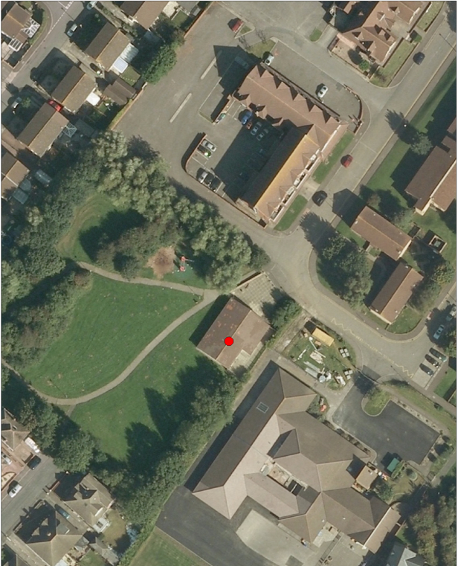

Part C – Internal areas access and facilities
Rhan C – Mynediad i ardaloedd mewnol a chyfleusterau

Check  Gwiriad | ✓ | Comments  Sylwadau
Are all doors easy to open for all users or do they need to be permanently locked back?  A yw'n hawdd i bob defnyddiwr agor pob drws, neu a oes angen eu cadw ar led drwy'r amser? | ✓
Are there any internal steps or obstructions/hazards? A oes unrhyw risiau neu rwystrau/peryglon mewnol? |  | No  Nac ydy
Are any doormats level with the floor?  A oes unrhyw fatiau wrth y drysau sy'n lefel â'r llawr? | ✓
Is the floor covering non-slip (including in wet weather)?  A yw gorchudd y llawr yn atal llithro (gan gynnwys yn ystod tywydd gwlyb)? | ✓
Are there any corridors that may cause access problems?  A oes unrhyw goridorau a all achosi problemau o ran mynediad? |  | No  Nac ydy
Is there adequate lighting in the corridors?  A oes goleuadau digonol yn y coridorau? | ✓
Are there toilet facilities?  A oes toiledau? | ✓
Is there a kitchen that staff can use?  A oes cegin y gall y staff ei defnyddio? | ✓
Is the area adequately lit for day and night time?  A oes digon o olau yn yr ardal yn ystod y dydd a gyda'r nos? | ✓
Is there adequate space for signage?  A oes digon o le i arwyddion? | ✓
Is there seating available if an elector needs to sit down?  A oes seddi ar gael rhag ofn y bydd angen i etholwr eistedd i lawr? | ✓
How many polling stations can the building accommodate?  Faint o orsafoedd pleidleisio y gellir eu gosod yn yr adeilad? |  | 2
Does the building have a telephone available (land line) in the event of mobile network problems?  A oes ffôn (llinell dir) ar gael yn yr adeilad os bydd problemau gyda rhwydweithiau ffonau symudol? |  | No  Nac ydy

Internal access leading to polling station(s) – C1
Mynediad mewnol sy'n arwain at yr orsaf bleidleisio/y gorsafoedd pleidleisio – C1

Show internal areas of the building, excluding the actual polling station where voting will take place, including corridors that link to the polling station, kitchen and toilets, and highlight any possible signage requirements and potential hazards. Also indicate door swing direction and ease of opening, any areas of poor lighting, and any areas of uneven floor, etc.
Dylid dangos ardaloedd mewnol yr adeilad, heb gynnwys yr orsaf bleidleisio ei hun lle y bydd etholwyr yn pleidleisio, gan gynnwys coridorau sy'n gysylltu â'r orsaf bleidleisio, cegin a thoiledau, a thynnu sylw at unrhyw ofynion o ran arwyddion a pheryglon posibl. Dylid hefyd nodi cyfeiriad agor drysau a pha mor hawdd i'w hagor ydynt, unrhyw ardaloedd lle mae'r golau yn wael, ac unrhyw ardaloedd lle mae'r llawr yn anwastad, ac ati.

Sketch layout; provide photographs as appropriate.
Braslun; dylid darparu ffotograffau fel y bo'n briodol.

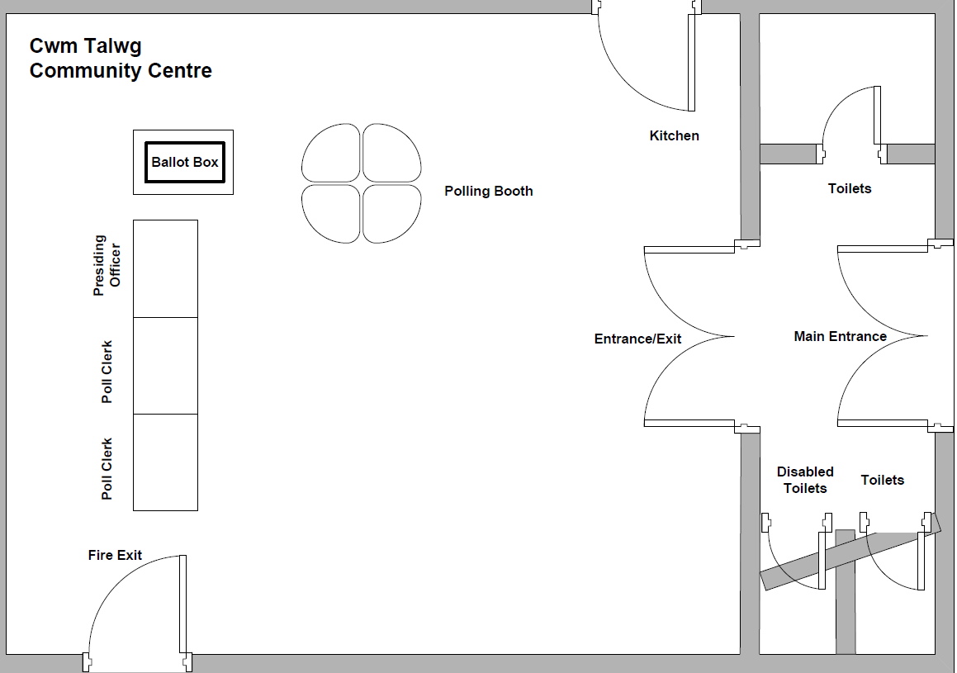

Part D – The polling station(s)
Rhan D – Yr orsaf bleidleisio/y gorsafoedd pleidleisio

Check  Gwiriad | ✓ | Comments  Sylwadau
If multiple polling stations need to be provided, are there other rooms available, or can the space be clearly divided to provide adequate room for more than one polling station?  Os bydd angen darparu nifer o orsafoedd pleidleisio, a oes unrhyw ystafelloedd eraill ar gael, neu a oes modd rhannu'r gofod yn glir i ddarparu ystafell ddigonol ar gyfer mwy nag un orsaf bleidleisio? | ✓
Is there sufficient space inside the polling station to comfortably accommodate staff, voters, polling agents and observers?  Os oes digon o le y tu mewn i'r orsaf bleidleisio er mwyn i'r staff, pleidleiswyr, asiantiaid pleidleisio ac arsylwyr fod yn gyfforddus? | ✓
Could ballot booths be positioned in a way that would preserve the secrecy of the ballot, even where there may be a high volume of electors?  A oes modd gosod bythau pleidleisio mewn ffordd a fyddai'n cadw cyfrinachedd y bleidlais, hyd yn oed pan fo niferoedd mawr o etholwyr? | ✓
Is there adequate lighting for day and night time?  A yw'r golau yn ddigonol yn ystod y dydd a gyda'r nos? | ✓
Is there suitable furniture (tables and chairs) available for all types of election for polling staff and for those voters who may need to rest?
A oes dodrefn addas (byrddau a chadeiriau) ar gael ar gyfer pob math o etholiad i staff yr orsaf bleidleisio ac i'r pleidleiswyr hynny sydd angen gorffwys?
Could motorised wheelchairs be accommodated?  A oes digon o le i gadeiriau olwyn modur? | ✓
Can the official notices be clearly displayed and positioned, including the large-print version of the ballot paper(s)so it can be read by all voters?  A oes modd arddangos a gosod yr hysbysiadau swyddogol yn glir, gan gynnwys y fersiwn print bras o'r papur(au) pleidleisio fel y gall pob pleidleisiwr eu darllen? | ✓
Is there sufficient space to accommodate a private area or privacy screens for photographic identification checks?  A oes digon o le ar gyfer ardal breifat neu sgriniau preifatrwydd ar gyfer gwiriadau prawf adnabod ffotograffig? | ✓
Is there enough space to ensure the flow of voters having their photographic ID checked and reduce the risk of congestion and queues even where there is a high turnout?  A oes digon o le i sicrhau llif pleidleiswyr y mae eu prawf adnabod ffotograffig yn cael eu gwirio a lleihau'r risg o dagfa a chiwiau hyd yn oed pan fydd niferoedd mawr yn pleidleisio? | ✓

Internal – The polling station(s) – D1
Mewnol – Yr orsaf bleidleisio/y gorsafoedd pleidleisio – D1

Identify the size and shape of the area available for polling. Include the position of the door(s), any windows and how the furniture and equipment should be laid out to accommodate all those entitled to be inside the polling station, taking into account access requirements for all voters, including those in wheelchairs, and demonstrating how the space should be used to ensure the most efficient flow of voters and the effective administration of the voting process.
Dylid nodi maint a siâp yr ardal sydd ar gael i bleidleisio. Dylid cynnwys safle'r drws/drysau, unrhyw ffenestri a sut y dylid gosod y dodrefn a'r cyfarpar ar gyfer yr holl unigolion sydd â hawl i fod y tu mewn i'r orsaf bleidleisio, gan ystyried gofynion mynediad pob pleidleisiwr, gan gynnwys y rhai mewn cadeiriau olwyn, a dangos sut y dylid defnyddio'r lle i sicrhau'r llif mwyaf effeithlon o bleidleiswyr a gweinyddu'r broses bleidleisio yn effeithiol.

Part E – Comments from stakeholders during consultation
Rhan E – Sylwadau gan randdeiliaid yn ystod yr ymgynghoriad

Comment  Sylw | Name/organisation Enw/sefydliad | Response by (A)RO Ymateb gan y Swyddog Canlyniadau (Gweithredol)

Additional comments from (A)RO
Sylwadau ychwanegol gan y Swyddog Canlyniadau (Gweithredol)

